Departamento de Ciencias de la Computación (DCCO)

Ingeniería en Tecnologías de la Información

Ingeniería de Software I NRC 10519

**“CREACIÓN DE UNA PÁGINA WEB QUE ESTÉ ENLAZADA CON REDES SOCIALES”**

**ESPECIFICACION DE CASOS DE USO**

Versión 4.0

Presentado por: Jefferson Aguilar, Joseph Andino, Alan Almeida, Mateo Amaguaya

Director: Ing. Jenny Ruiz.

**CASO DE USO NIVEL 0**

*Caso de uso general*

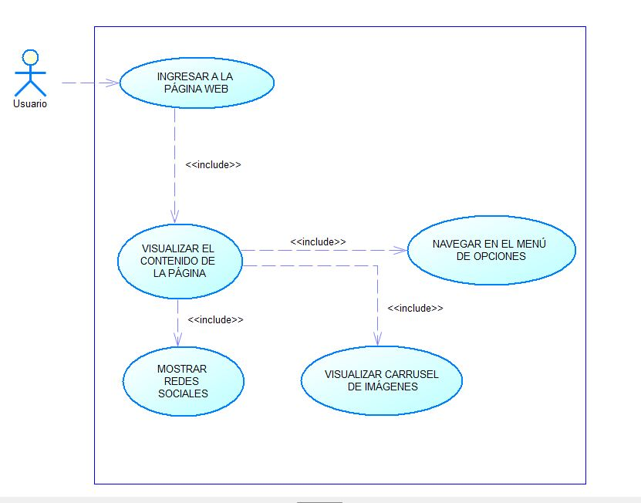

*Nota. Visualizar la página de inicio de “AYB Copy Systems”. Fuente elaboración propia.*

**CASO DE USO 1**

*Caso de uso para para la visualización del menú de opciones.*

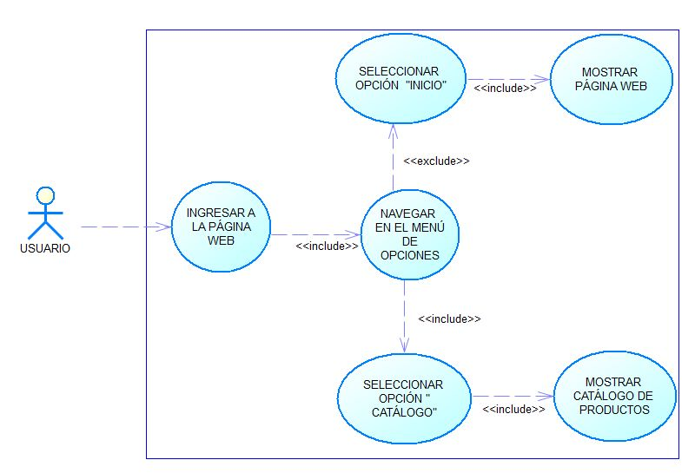

*Nota. Mostrar el catálogo de productos de la empresa dando clic en el botón “Catálogo”. Fuente elaboración propia.*

**CASO DE USO 2**

*Caso de uso del carrusel de imágenes.*

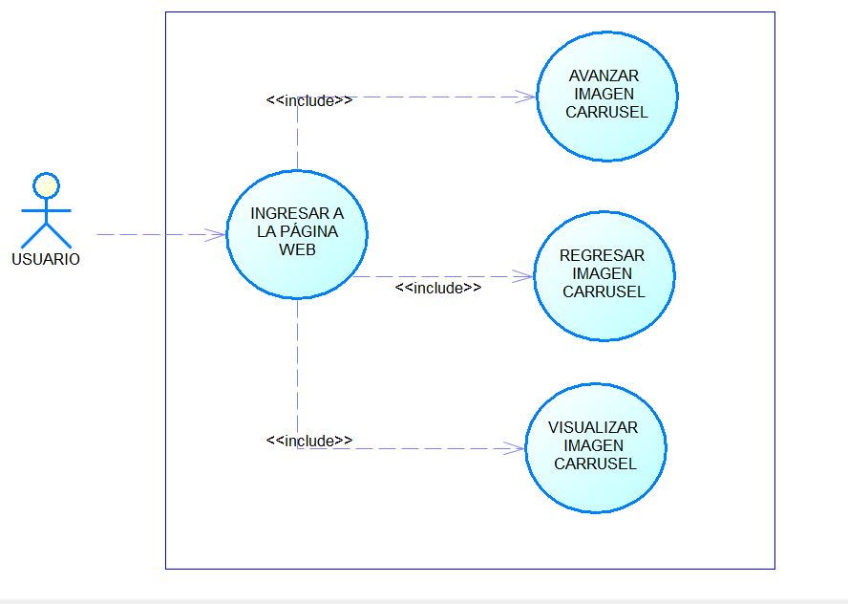

*Nota. Visualizar el carrusel de imágenes de la empresa. Fuente elaboración propia.*